Индивидуальный проект. Этап 2.

Операционные системы

Тойчубекова Асель Нурлановна

Содержание

# 1 Цель работы

Целью индивдуального проекта, этап 2 является продолжение работы со своим сайтом. Редактировать его в соответствии с требованиями. Добавить данные о себе. Научить ся писать посты.

# 2 Задание

1. Разместить фотографию владельца сайта.
2. Разместить краткое описание владельца сайта (Biography).
3. Добавить информацию об интересах (Interests).
4. Добавить информацию об образовании (Education).
5. Сделать пост по прошедшей неделе.
6. Добавить пост на тему управление версиями. Git.

# 3 Теоретическое введение

Hugo - это статический генератор веб-сайтов HTML и CSS, написанный на Go. Он оптимизирован для обеспечения скорости, простоты использования и возможности настройки. Хьюго берет каталог с контентом и шаблонами и превращает их в полноценный HTML-сайт.

Hugo полагается на файлы Markdown с исходным кодом для метаданных, и вы можете запустить Hugo из любого каталога. Это хорошо работает для общих хостов и других систем, где у вас нет привилегированной учетной записи.

Hugo рендерит типичный веб-сайт среднего размера за доли секунды. Хорошее эмпирическое правило заключается в том, что каждый фрагмент контента отображается примерно за 1 миллисекунду.

Hugo разработан так, чтобы хорошо работать с любым типом веб-сайта, включая блоги, tumbles и docs.

Основные преимущества Hugo:

* Очень быстрый и гибкий
* Для него легко настроить хостинг
* Безопасный
* Хорошая структура исходников
* Возможность хранить содержимое в удобном формате (YAML, JSON или TOML)
* Поддержка тем. Есть готовый набор тем, более 200
* Легко SEO-оптимизировать
* i18n с коробки
* Хорошая поддержка таксономии
* Быстрый в освоении.

# 4 Выполнение лабораторной работы

Размещаю свою фотографию на сайт, скопировав ее с внешнего компьютера (рис. 1).

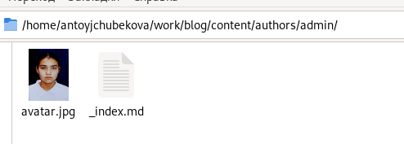

Рис. 1: Размещение фотографии

Заполняю данные о себе, в поля ввожу свое фамилие и имя, а также некоторые данные. (рис. 2).

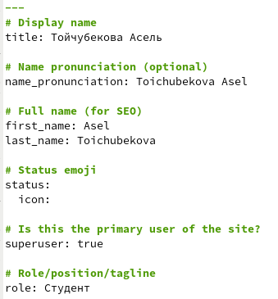

Рис. 2: Заполнение данных

Заполняю данным об учебном заведении, в котором я обучаюсь, также ввожу краткое описание о себя в bio, которое будет выводится в конце моих постов. (рис. 3).

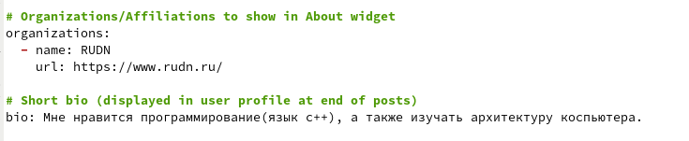

Рис. 3: Заполнение данных

Заполняю данные о своих интересах и образовании. (рис. 4).

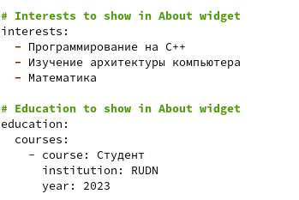

Рис. 4: Заполнение данных

Заполняю данные о себе более развернуто. (рис. 5).

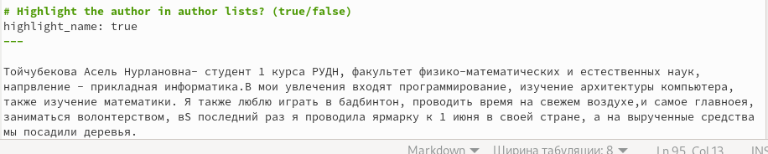

Рис. 5: Biography

Далее запускаю локальный сайт с помощью команды hugo server и вижу, что на локальном сайте есть все изменения. (рис. 6).



Рис. 6: Локальный сайт

Создаю папку post1 в директории post, в ней будут храниться тексты пастов, изображения и др. (рис. 7).

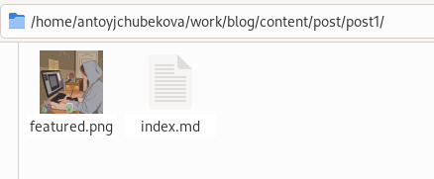

Рис. 7: Папка post1

Открываю index.md и ззапалняю текст поста про прошедшую неделю. Заполняю поля с названием поста и комментарием к нему. (рис. 8).

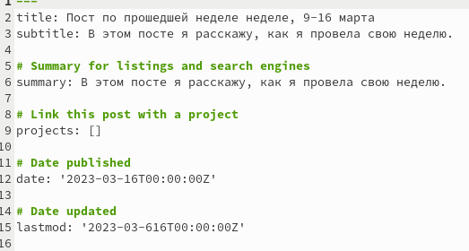

Рис. 8: Редактирование файла

Заполняю данные об авторе и указываю категорию week. (рис. 9).

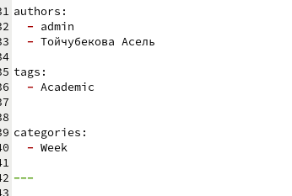

Рис. 9: Редактирование файла

Запалня сам текст поста, рассказываю как прошла моя неделя. (рис. 10).

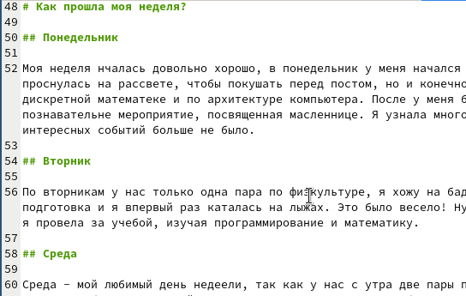

Рис. 10: Редактирование файла

Созаю папку post2 для написание в ней второго нашего поста на тему “Управления версиями. Git”. (рис. 11).

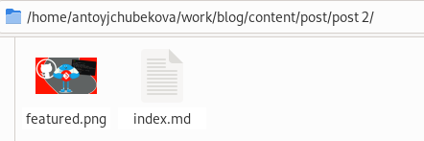

Рис. 11: Папка post2

Открываю index.md и запалняю текст поста про управления версиями git. Заполняю поля с названием поста и комментарием к нему. (рис. 12).

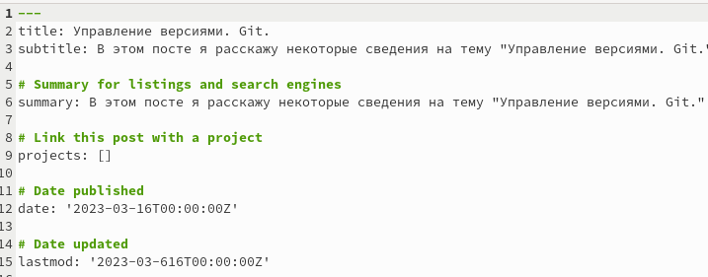

Рис. 12: Редактирование файла

Заполняю данные об авторе и указываю категорию week. (рис. 13).

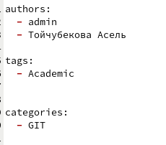

Рис. 13: Редактирование файла

Запалня сам текст поста, рассказываю как прошла моя неделя. (рис. 14).

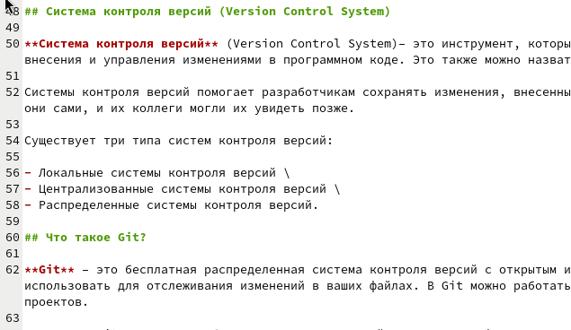

Рис. 14: Редактирование файла

Используя команду hugo server запускаю локальный сайт и вижу, что наши 2 поста были заргружены. (рис. 15).

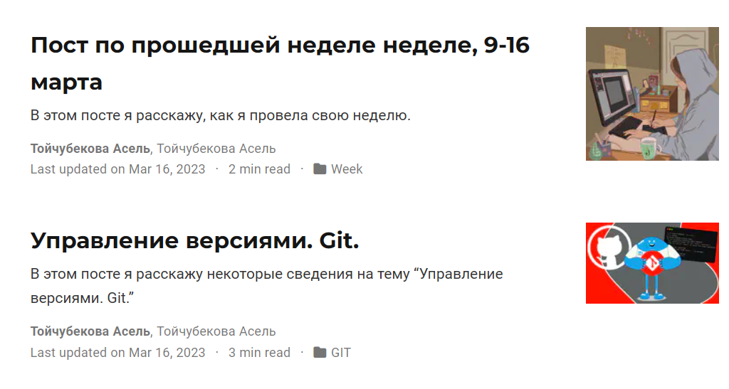

Рис. 15: Локальный сайт. Посты

Сохроняю все изменения и отправляю их на github командами git add, git commit, git push. (рис. 16).

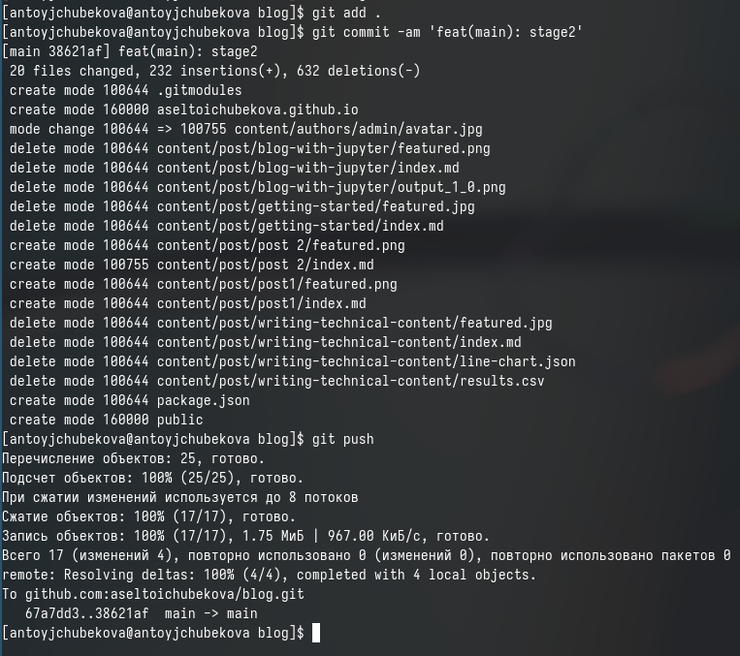

Рис. 16: Загрузка изменений на github

Перехожу в public и тоже сохраняю изменения и отправляю их на github. (рис. 17).

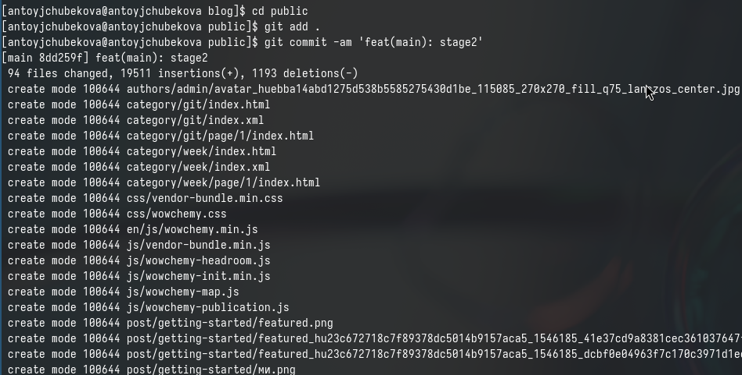

Рис. 17: Редактирование файла

Захожу на сайт через браузер внешнего компьютера и вижу, что сайт был преобразован. (рис. 18).



Рис. 18: Редактирование файла

# 5 Выводы

В ходе выполнения 2 этапа игдивидуального проекта я научилась преобрпзовывать сайт, вносит свои данные, а также загружать посты.

# Список литературы

* https://esystem.rudn.ru/mod/page/view.php?id=1098933#org2151722.